安徽省“国培计划（2013）”项目

简 报

2013年第2期

（总第102期）

淮北师范大学 2013年8月15日

本 期 要 目
★专家风采
季风来袭——记南京致远外国语小学副校长季锋

★研修花絮
国培计划小学语文学科带头人班研修实录

★学员心得
新课标解读之我见

★专家风采
季风来袭——记南京致远外国语小学副校长季锋
季锋，南京致远外国语小学副校长，全国第二届小学语文教师素养大赛特等奖获得者。他年轻帅气，个性鲜明，视野开阔，才华横溢。他的到来，为我们吹来三股强劲的风暴。
风暴一：年轻人成功的秘诀
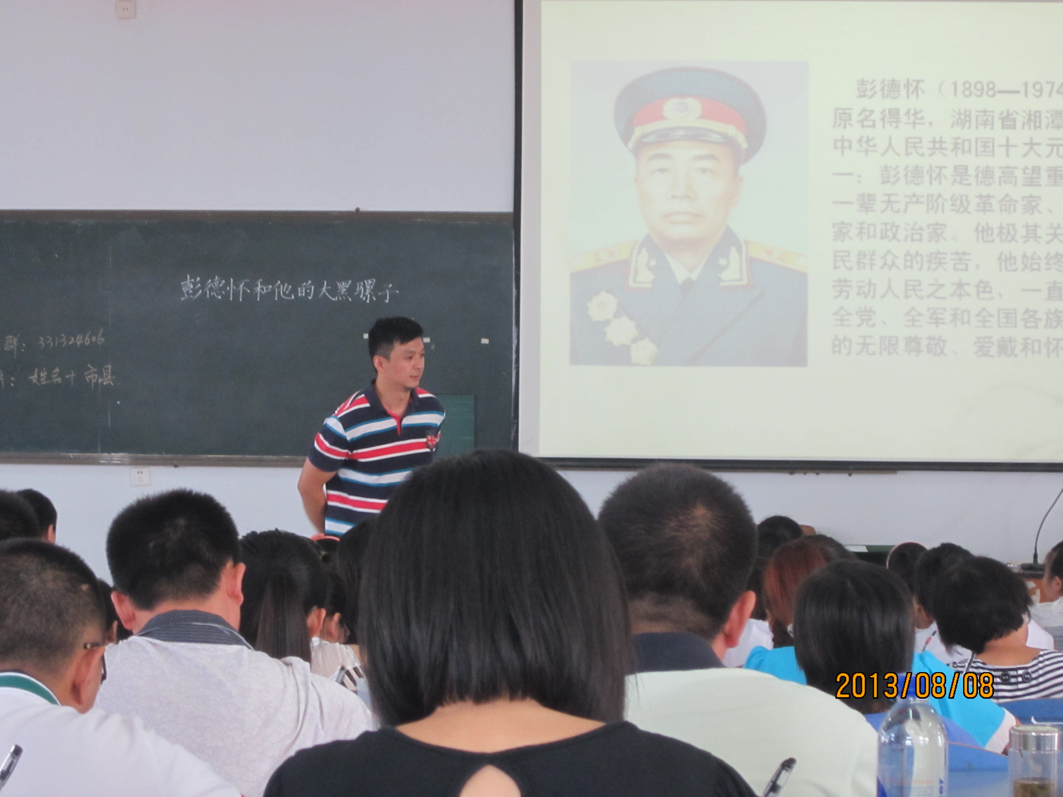
季锋给大多数学员留下的第一感觉是年轻帅气，他是如何能够在短短的时间里成长起来，成为名师的呢？这是留在大多数学员心里的疑问。谜底在季锋老师的讲座中逐渐解开：走自己有个性的专业发展之路。教师的专业成长固然离不开拜师学艺和读书，季锋老师在学艺和读书的同时，始终坚持着自己的思考和个性发展，做自己喜欢的教育，做别人没有做的关于教育的事。穿上厨师衣帽给孩子们煎牛排，和孩子们一起做游戏，这些在孩子们的心中刮过季氏风暴，他的名气随着风暴蹿升。
风暴二：名师出高徒
季锋老师能够迅速成长起来，既和他本人的才能和所处的环境有关，更和他的指导者有关。从他的演讲里，我们隐约能够察觉到他的成长历程，在他的成功史里，名师的指导占据着很大的位置。这启迪我们，不做程门立雪之人，难成三尺讲台英雄。
风暴三：长文如何教
受教学时间限制，长文如何教，是一个很令我们头疼的问题。一般来说，文章越长，知识点就越多。可我们的时间就那么多，怎么办呢？季老师为我们展现了一个个课例，这些课例可仿可模。他第一课时的扎实，第二课时的有的放矢，不是能给我们很大的启示吗？

★研修花絮
国培计划小学语文学科带头人班研修实录
最近几天，我们都在紧凑充实的教学活动中度过。
8月12日上午，“国培计划（2012）”优秀学员秦红星老师作专题讲座：语文老师如何获取网络媒体资源制作课件。
8月12日下午、13日下午，淮北市小学语文教研员张德华老师为我们解读2011版新课标。
8月13日上午，学习班主任任强老师组织精彩纷呈的班级活动，各小组的组徽、组标、口号、小组串名初步定稿。
学习，外在，是一个过程；内心，是一段感悟。
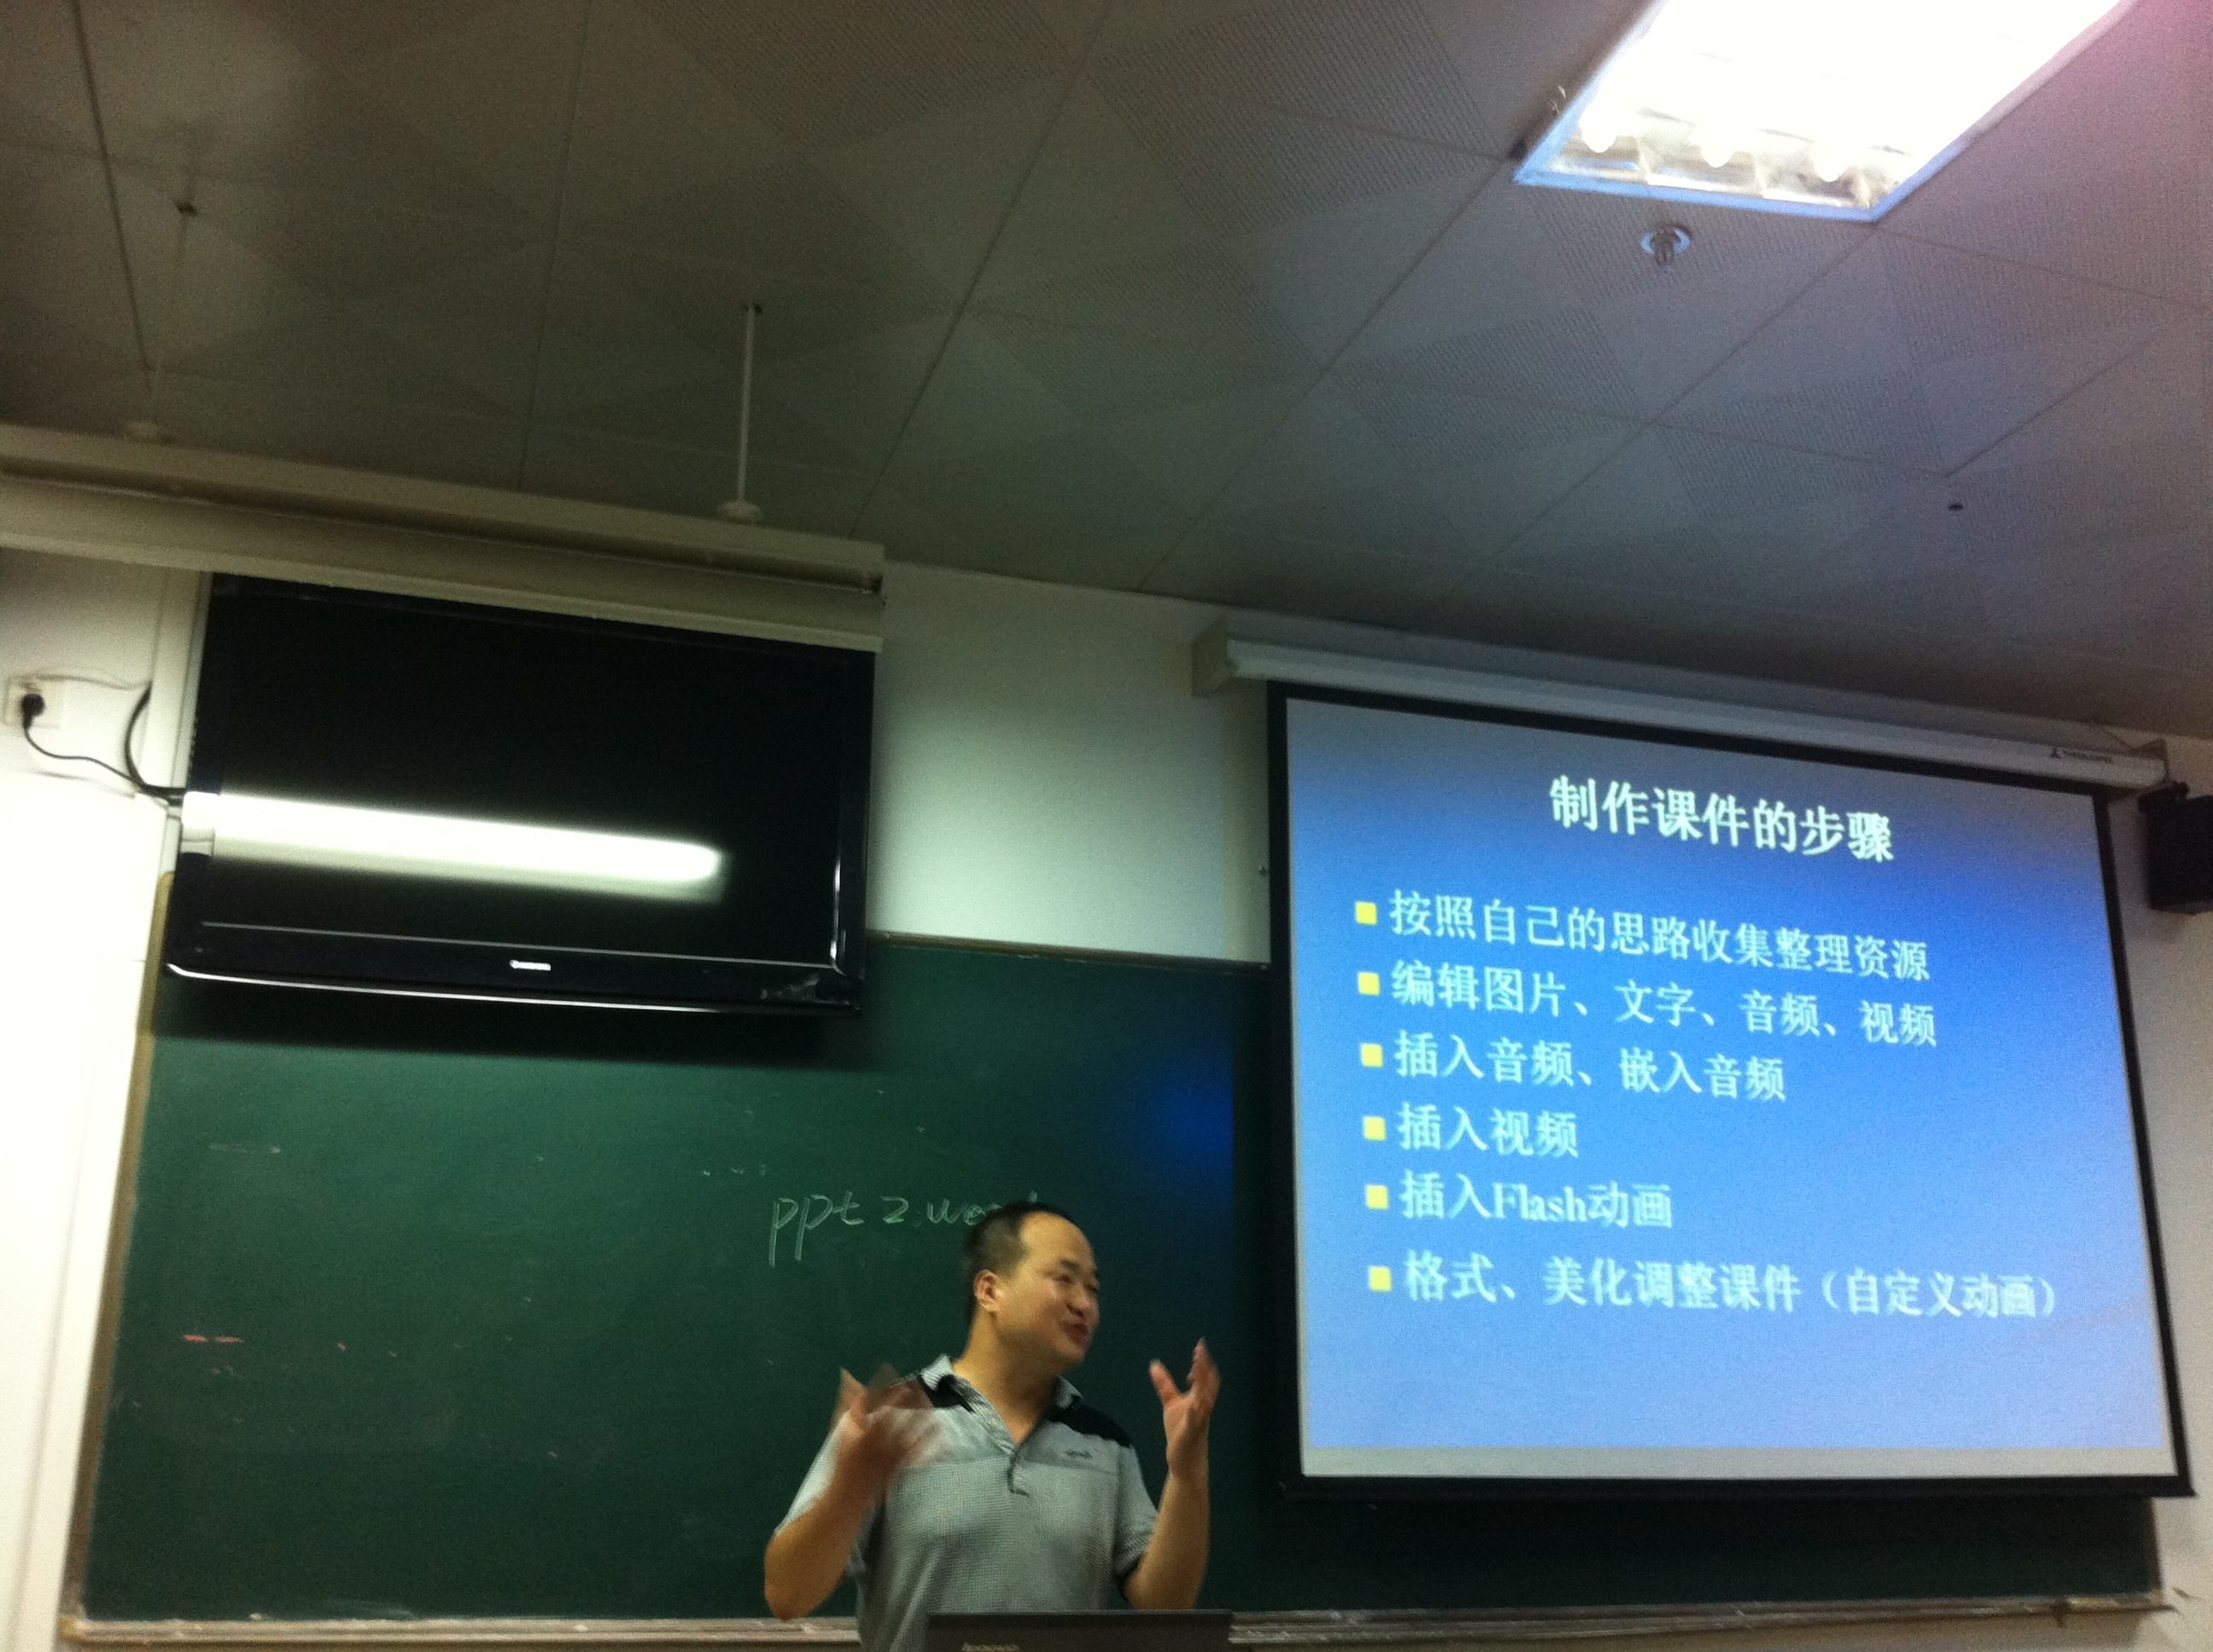
学习，是一件很辛苦的事情，就看你能不能换一种心态来感受。如果觉得是一次难得的机会，你就会去珍惜；如果有收获和进步，你就能感受到愉悦和欣慰；如果能把它看作是一种少有的生活，你就能用心去感受，有享受生活的情趣。我们常常羡慕别人生活得很幸福，慨叹幸福往往与自己擦肩而过，甚至越走越远。其实，幸福就在你的心中。幸福是你感受到的心态，不是你费千辛万苦寻觅到的物件。如果你拥有阳光的心态，你就能享受到生活中的阳光，感受到阳光般的幸福。
祝大家心情愉快，学有所获，分享幸福。

★学员心得
新课标解读之我见

在新课标学习中存在的困惑，是否会让教师在教学中束手束脚呢？我们如何才能解决这些呢？新课标对学生是否适用呢？教师和学生怎么做才能将新课标的理想融入教学实现中呢？这么多的问题很让人疑惑，亦有很多人盼有专家学者来解答。我认为，所有的问题或者担忧，都会在教学实践中迎刃而解。
首先，广大的一线教师在学习新课标的过程中不要有思想包袱，而要轻松解读，正确认知。我们应该用与时俱进的目光迎接它，让它在我们的手中播下希望的种子，让它在学生的心田里绽放出灿烂的花朵。教师应该坚定地相信，我们一定能克服万难，培养出现代社会所需的一代新人，造就出具备良好的人文素养和科学素养，具备创新精神、合作意识和开放的视野的新人。他们一定会具备良好的阅读理解技巧，拥有恰当的交流表达能力，能够运用现代技术搜集和处理信息。相信学生在不断学习中进步成长，这才是教师的信心之源。唯有此，我们才能让新课标不是一纸空文。
其次，面对困惑，我们要谨记：以学生为本。我们在教学中要以学生为主体，凡是有利于学生的，我们就要尽力让它为学生所用；凡是不利于学生的，我们要尽量让学生有则改之，无则加勉，这才是一个合格的教师。
第三，新课标是适宜学生成长的。新课标鼓励学生走出教室，提倡开展野外、校外考察和社会调查，鼓励学生走进大自然、进入社会，使学生亲身体验知识产生的过程。
最后，成功践行新课标内容，需要师生共同合作。教师没有必要把所有的责任扛在肩上，独自在那里使劲地灌输新课标。如果那样，就徒劳无功地把学生给排除在外了。记住:学生是学习和发展的主体。
老师们，让我们用一颗热忱的心去践行新课标，使我们的语文教育在校园里越飞越高，越行越远。
（文学院供稿）

报送：教育部项目办、省教育厅项目办、 省中小学教师继续教育中心、校领导
抄送：各有关部门、有关学院、 校“国培计划”执行团队成员、教学督导组成员

